Индивидуальный проект по физике по теме: «Возобновляемые источники энергии: энергия ветра».

**Выполнил:**

**Клепиков Глеб Дмитриевич,**

**ученик 8 А класса**

**Академия для одарённых детей (Наяновой).**

**Руководитель:**

**Ирина Андреевна Завершинская**

**Иван Анатольевич Морозов**

**СОДЕРЖАНИЕ**

1. **Введение**
2. **Краткая история использования ветроустановок**
3. **Современный ветрогенератор**
4. **Принцип работы**
5. **Перспективы ветроэнергетики**
6. **Технические аспекты увеличения энергетической мощности энергосистем с использованием энергии ветра**
7. **Определение мощности ветроэнергетической установки для энергоснабжения частного дома**
8. **Конструирование механической модели ветряка**
9. **Вычисление КПД у моего ветряка**
10. **Практика использования энергии ветра в Самарской области**
11. **Заключение**
12. **Список используемой литературы и интернет ремурсов**

**Введение**

**Ветроэнергетика** — отрасль энергетики, специализирующаяся на преобразовании кинетической энергии воздушных масс в атмосфере в электрическую, механическую, тепловую или в любую другую форму энергии, удобную для использования в хозяйстве. Такое преобразование может осуществляться такими агрегатами, как ветрогенератор – для получения электрической энергии, ветряная мельница - для преобразования в механическую энергию, парус -для использования в транспорте и т.д. Энергию ветра относят к возобновляемым видам энергии, так как она является следствием деятельности солнца. Ветроэнергетика является бурно развивающейся отраслью, так в последнем десятилетии общая установленная мощность всех ветрогенераторов составила 196,6 гигаватт, количество электрической энергии, произведённой всеми ветрогенераторами мира, составило 430 тераватт-часов (2,5 % всей произведённой человечеством электрической энергии).

**Актуальность** технологии возобновляемых источников энергии находятся на пороге экономического прорыва, появляются новые способы производства альтернативной энергетики, в отличие от ископаемого топлива, энергия ветра практически неисчерпаема, повсеместно доступна и более экологична. Страны, в полной мере осваивающие альтернативную энергетику, способны претендовать на мировое первенство и фактически диктовать цены на топливные ресурсы.

**Проблема** Традиционные энергодобывающие технологии пагубного влияют на окружающую среду, их применение ведет к катастрофическому изменению климата. В связи с ограниченностью топливных ресурсов на Земле, а также нарастанием катастрофических изменений в атмосфере и биосфере планеты существующая традиционная энергетика представляется тупиковой.

**Цель проекта:**

1. провести обзор литературы по данной теме
2. изучить современные аспекты применения энергии ветра
3. узнать, из чего состоит ветряк и его принцип работы
4. определить мощность ветроэнергетической установки для энергоснабжения квартиры
5. сконструировать механическую модель ветряка.
6. Рассмотреть возможности использования ветрогенераторов на территории Самарской области

**Задачи:**

1. проанализировать современные аспекты применения энергии ветра;
2. провести обзор литературы по данной теме;
3. рассчитать максимальное потребление электроэнергии в нашей квартире в месяц;
4. определить мощность ветроэнергетической установки для энергоснабжения квартиры;
5. сконструировать механическую модель ветряка;
6. сформулировать перспективы использования ветроэнергетики для Самарской области.

**Объект исследования:** ветряные энергетические установки

**Предмет исследования:** свойства ветряных электрогенераторов

**Гипотезы исследования:** Если на территории Самарской области построить ВЭС то это будет самым оптимальным источником энергии.

**Методы**: информационный, аналитический.

**Краткая история использования ветроустановок.**

Впервые энергия ветра была использована для передвижения парусных судов, а позднее - также для подъема воды и размола зерна. Первые ветряные двигатели, по предположению - с вертикальной осью вращения, были построены более 2 тыс. лет назад. Вавилоняне еще до нашей эры использовали их для осушения болот, в Египте, на Ближнем Востоке, в Персии строили ветряные водоподъемники и мельницы. До настоящего времени в некоторых странах бассейна Средиземного моря можно встретить ветряные мельницы с крыльями, имеющими поперечные паруса.

В Европе, вначале во Франции, ветряные мельницы появились в ХХII в. В Англии работали мельницы, однотипные по принципу действия с французскими. В Германии первая мельница была построена в 1393 г. Из Германии они распространились в другие страны. В ХIV столетии голландцы широко использовали ветряные мельницы для осушения болот и озер. В начале ХVII в. большая часть территории осушалась с помощью ветроустановок мощностью до 30 - 35 кВт. В этот же период появились усовершенствованные конструкции мельниц и новые ветряные двигатели, которые использовали для привода машин бумагоделательных фабрик, лесопилок и других устройств. В 30-х годах ХVIII в. в Голландии работали 1200 ветроустановок, которые предохраняли 2/3 страны от обратного превращения в болота.

Первый этап развития ветроэнергетики в нашей стране (до середины 30-х годов) характеризуется в основном теоретическими исследованиями. Н.Е. Жуковским и его учениками Г.Х. Сабининым, В.П. Ветчинкиным и др. была разработана теория идеального и реального ветродвигателей, которой пользуются во всем мире. В тот же период созданы аэродинамические профили высокого качества для лопастей ветроколес, спроектированы опытные установки и проведены продувки моделей в трубах, изучены характеристики ветродвигателей. Проводились испытания различных конструкций ветроагрегатов и установок, совершенствовались методы их расчета и проектирования.

В 1930 году была спроектирована, а в 1931 году сооружена в Крыму самая крупная в мире ВЭС Д-30 мощностью 100 кВт. Станция работала до 1942 года и давала электроэнергию в сеть Севастополь энергонапряжением 6300 В. Среднегодовая выработка энергии ВЭС превышала 270 МВт/ч. Во время Великой отечественной войны она была разрушена. К этому же периоду относится создание в нашей стране проектов самых крупных в мире ВЭС мощностью 1000 и 5000 кВт, которые не смогли быть реализованы из-за войны.

В годы Великой Отечественной войны, когда не хватало топлива, в деревне широко развернулось строительство ветряных мельниц. Сразу после окончания войны было организовано промышленное производство модернизированных ветродвигателей типов ТВ-5, ТВ-8, УНДИМ-Д-10, электрических зарядных ветроагрегатов небольшой мощности и других установок, созданы и выпущены опытными партиями ветроэлектрические станции Д-18 и 1Д-18 ЦАГИ мощностью 30кВт.

**Современный ветрогенератор**

Современный ветрогенератор стоит из

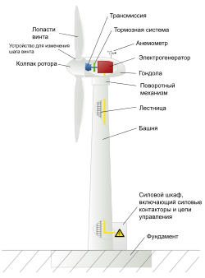

**Принцип работы**

**Электрогенератор** – один из составляющих элементов автономной электростанции, а также многих других. По сути, он и является самым важным элементом, без которого невозможна выработка электрической энергии. Электрогенератор преобразует вращательную механическую энергию в электрическую. Принцип его действия основан на так называемом явлении самоиндукции, когда в проводнике (катушке), двигающемся в силовых линиях магнитного поля возникает электродвижущая сила (ЭДС), которую можно (для лучшего понимания вопроса) назвать электрическим напряжением (хотя это и не одно и то же).

Составными частями электрического генератора являются магнитная система (в основном используются электромагниты) и система проводников (катушек). Первая создает магнитное поле, а вторая, вращаясь в нем, преобразует его в электрическое. Дополнительно в генераторе есть еще и система отвода напряжения (коллектор и щетки, соединение катушек определенным образом). Она собственно связывает генератор с потребителями электрического тока.

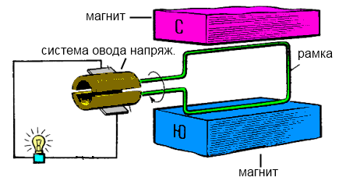

Получить электроэнергию можно и самому, проведя самый простейший опыт. Для этого нужно взять два разнополюсных магнита или повернуть два магнита разными полюсами друг к другу, и поместить между ними металлический проводник в виде рамки. К ее концам подключить небольшую (слабомощную) электрическую лампочку. Если рамку начать вращать в ту или другую сторону, лампочка начнет светится, то есть на концах рамки появилось электрическое напряжение, а через ее спираль потек электрический ток. Точно также происходит в электрогенераторе, стой лишь разницей, что в электрогенераторе более сложная система электромагнитов и намного сложнее катушка из проводников, обычно медных.

Электрогенераторы различаются как по типу привода, так и по виду выходного напряжения. По типу привода, который приводит его в движение:

* Турбогенератор – приводится в движение при помощи паровой турбины или газотурбинного двигателя. В основном используются на больших (промышленных) электростанциях.
* Гидрогенератор – приводится в движение при помощи гидравлической турбины. Применяется также на больших электростанциях, работающих посредством движения речной и морской воды.
* Ветрогенератор – приводится в движение при помощи энергии ветра. Используется как в маленьких (частных) ветряных электростанциях, так и в больших промышленных.
* Дизель-генератор и бензо-генератор приводятся в движение соответственно дизельным и бензиновым двигателем.

**Как же работает ветряная электростанция?**

Сила ветра приводит в движение лопасти, которые через специальный привод заставляют вращаться ротор. Благодаря наличию статорной обмотки, механическая энергия превращается в электрический ток. Аэродинамические особенности винтов позволяют быстро крутить турбину генератора.

Дальше сила вращения преобразуются в электричество, которое аккумулируется в батарее. Чем сильнее поток воздуха, тем быстрее крутятся лопасти, производя больше энергии. Поскольку работа ветрогенератора основана на максимальном использовании альтернативного источника энергии, одна сторона лопастей имеет закругленную форму, вторая – относительно ровная. Когда воздушный поток проходит по закругленной стороне, создается участок вакуума. Это засасывает лопасть, уводя её в сторону. При этом создается энергия, которая и заставляет раскручиваться лопасти.

Во время своих поворотов винты также вращают ось, соединённую с генераторным ротором. Когда двенадцать магнитиков, закреплённых на роторе, вращаются в статоре, создаётся переменный электрический ток, имеющий такую же частоту, как и в обычных комнатных розетках. Это основной принцип того, как работает ветрогенератор. Переменный ток легко вырабатывать и передавать на большие расстояния, но невозможно аккумулировать.

**Перспективы ветроэнергетики.**

У использования ветроэнергетики есть и плюсы и минусы

**Плюсы**

1. Ветрогенератор мощностью 1 МВт сокращает ежегодные выбросы в атмосферу 1800 тонн СО2, 9 тонн SO2, 4 тонн оксидов азота. По оценкам Global Wind Energy Council к 2050 году мировая ветроэнергетика позволит сократить ежегодные выбросы СО2 на 1,5 миллиарда тонн.

2. .     Турбины занимают только 1 % от всей территории ветряной фермы. На 99 % площади фермы возможно заниматься сельским хозяйством или другой деятельностью, что и происходит в таких густонаселённых странах, как Дания, Нидерланды, Германия. Фундамент ветроустановки, занимающий место около 10 м в диаметре, обычно полностью находится под землёй, позволяя расширить сельскохозяйственное использование земли практически до самого основания башни. Земля сдаётся в аренду, что позволяет фермерам получать дополнительный доход. В США стоимость аренды земли под одной турбиной составляет $3000-$5000 в год.

3..В отличие от традиционных тепловых электростанций, ветряные электростанции не используют воду, что позволяет существенно снизить нагрузку на водные ресурсы.

4.Ветряки могут поддерживать напряжение в электросети на постоянном уровне. Мощная электроника, установленная на ветрогенераторе, может эффективно корректировать пики или колебания напряжения в сети розетки. Кроме того, это направление отражает глобальную концепцию перестройки энергосистем на более сберегательный расход топлива, при одновременном увеличении энергетической мощности.

**Минусы**

1. Низкочастотные  колебания, передающиеся через почву, вызывают ощутимый дребезг стекол в  домах на расстоянии до 60 м от ветроустановок мегаваттного класса.

 Поэтому, как правило, жилые дома располагаются  на расстоянии не менее 300 м от ветроустановок. На таком расстоянии вклад ветроустановки в инфразвуковые колебания уже  не может быть выделен из фоновых  колебаний.

2.При эксплуатации ветроустановок в зимний период при высокой влажности  воздуха возможно образование ледяных  наростов на лопастях. При пуске  ветроустановки возможен разлет льда на значительное расстояние. Как правило, на территории, на которой возможны случаи обледенения лопастей, устанавливаются предупредительные знаки на расстоянии 150 м от ветроустановки.

3.Металлические сооружения ветроустановки, особенно элементы в лопастях, могут вызвать значительные помехи в приёме радиосигнала. Чем крупнее ветроустановка, тем  большие помехи она может создавать. В ряде случаев для решения проблемы приходится устанавливать дополнительные ретрансляторы.

4. Ветряные энергетические установки производят две разновидности шума: механический шум — шум от работы механических и электрических компонентов (для современных ветроустановок практически отсутствует, но является значительным в ветроустановках старых моделей); аэродинамический шум — шум от взаимодействия ветрового потока с лопастями установки (усиливается при прохождении лопасти мимо башни ветроустановки). В настоящее время при определении уровня шума от ветроустановок пользуются только расчётными методами. Метод непосредственных измерений уровня шума не даёт информации о шумности ветроустановки, так как эффективное отделение шума ветроустановки от шума ветра в данный момент невозможно. Законы, принятые в Великобритании, Германии, Нидерландах и Дании, ограничивают уровень шума от работающей ветряной энергетической установки до 45 дБ в дневное время и до 35 дБ ночью. Минимальное расстояние от установки до жилых домов — 300 м.

5. Довольно высокая стоимость самого ветрогенератора, его установки, обслуживания и содержания.

**Технические аспекты увеличения энергетической мощности энергосистем с использованием энергии ветра.**

Современные ветроэлектрогенераторы - хороший способ решения проблем, связанных с колебанием напряжения в сети. Такие колебания происходят, когда спрос на энергию неожиданно увеличивается или из-за уменьшения поставок падает.

Инженеры-электрики основывают свои выводы на модели, созданной для изучения колебания напряжения в электросети от секунды до нескольких минут. Сейчас поддержание стабильности напряжения в сети находится полностью в компетенции электростанций. В будущем постоянство и стабильность энергии будут более важны, общий спрос на энергию возрастет, поэтому ветроэлектростанции и другие альтернативные источники получения энергии будут вынуждены помогать стабилизировать напряжение сети основным электростанциям.

Большинство нынешних  ветрогенераторов оборудованы мощными преобразователями электричества, которые гарантируют, что они всегда будут давать одинаковое напряжение, независимо от скорости вращения лопасти генератора под действием ветра. Электронная система ветрогенератора позволяет разумно использовать свойства переменного тока, где колебания напряжения происходят сотни раз в секунду. От ветрогенератора электричество посылается в сеть в то время, когда она загружена. В то же время, когда ветра нет и лопасти турбин ветрогенераторов не вращаются, их электроника производит энергию из сети за счет работы других электростанций, независимо от энергии ветра. Ветер – носитель огромного количества энергии. Он дует практически во всех уголках нашей планеты, и трудность состоит лишь в том, чтобы использовать его энергию наиболее эффективно.

Практическая част

**Определение мощности ветроэнергетической установки для энергоснабжения частного дома.**

Множество примеров того, как используется ветряная энергия установки можно найти в сети. Кто-то приобретает промышленные ветряные установки, а некоторые даже создают их своими руками.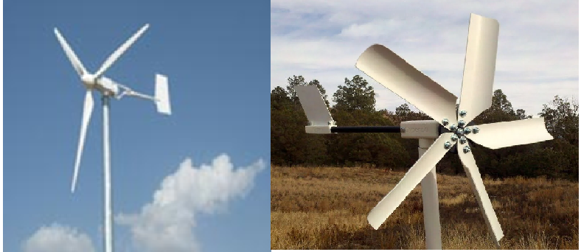

Примеры промышленной и самодельной электростанций.

**Цель работы:** Определить мощность ветроэнергетической установки для энергоснабжения частного дома.

**Оборудование:** таблицы мощностей всех крупных электроприборов, которые находятся у нас дома, калькулятор.

**Ход работы:**

В руководствах по эксплуатации нашел мощности наиболее часто используемых приборов, которые находятся у нас дома. Рассчитал максимальное потребление электроэнергии в нашей квартире и ее стоимость с учетом современных тарифов за месяц .

В большинстве случаев, среднегодовая скорость ветра в 4.0-4.5 м/с является тем минимумом, чтобы ветрогенератор был экономически выгоден.

1. Я попросил у папы квитанции по которым он оплачивает электроэнергию. Выбрал самый активный месяц и выписал количество потребленных кВт. Максимальное количество энергии, которое мы истратили в месяц было в январе – 690 кВт.

***Расчет потребления электроэнергии основными приборами и ее стоимость в месяц***

|  |  |  |  |  |  |
| --- | --- | --- | --- | --- | --- |
| **№п/п** | **Название электроприборов** | **Мощность**  **кВт** | **Время ипользования приборов за месяц ч** | **Потребление электроэнергии в кВтч в месяц** | **Стоимость,**  **3.84 руб за 1 кВт** |
| 1. | Фен | 0,3 | 12 | 3.6 | 15,012 руб |
| 2. | Вытяжка кухонная | 0,12 | 40 | 4.8 | 20,016 руб |
| 3. | Компьютер | 0,3 | 90 | 27 | 112,59 руб |
| 4. | Увлажнитель воздуха | 0,12 | 5 | 6 | 25,02 руб |
| 5. | Телевизор | 0.1 | 60 | 6 | 25,02 руб |
| 6. | Стиральная машина | 0,500 | 60 | 30 | 125,1 руб |
| 7. | Электроплита | 0,15 | 40 | 6.0 | 25,02 руб |
| 8. | Микроволновая печь | 0,15 | 15 | 2,25 | 9,38 руб |
| 9. | Пылесос | 1 | 10 | 10 | 41,7 руб |
| 10. | Эконом. Лампочки 63.шт. | 0,100 | 180 | 78 | 325,26 руб |
| 11. | Холодильник | 0,500 | 600 | 300 | 1152 руб |
| 12. | Электрочайник | 2 | 5 | 10 | 41,7 руб |
| 13. | Утюг | 1,500 | 8 | 12 | 50,04 руб |
| 14. | Миксер | 0,200 | 1 | 0.2 | 0,834руб |
| 15. | Тостер | 0,3 | 1 | 0,3 | 1,25 руб |
| 16. | Квартирный домофон | 0,02 | 720 | 14,4 | 60,05 руб |
| 19. | Мультиварка | 1,4 | 30 | 42 | 175,14 руб |
| 20. | Кофемашина | 0.5 | 5 | 2,5 | 9,174 руб |
| 21. | Посудомоечная машина | 2 | 30 | 60 | 250,2 руб |
|  | Итого: | 11,16 | 2492,5 | 690.7 | 2880 руб |

1. Мы потратили 690 кВт в месяц, примерно 23 кВт в день или в среднем примерно 0,958 кВт в час. Это означает, что теоретически мне нужно ВЭУ с производительностью 1 кВтч или 24 кВт энергии в сутки.
2. Я узнал среднегодовую скорость ветра в Самарском регионе в Интернете. В нашей местности это 5-6 м/с.
3. Согласно вычислениям, мне нужно ВЭУ мощностью 1 кВт. Однако «номинальная мощность», показываемая компаниями, реализующими ВЭУ, указывается согласно международным стандартам на скорости ветра 11,2 м/с. Тогда в нашей местности для выработки 1 кВтч электроэнергии на скорости 5-6 м/с необходима более крупная ВЭУ. График зависимости мощности ВЭУ от скорости является экспоненциальным, требуемая мощность легко рассчитывается по графику

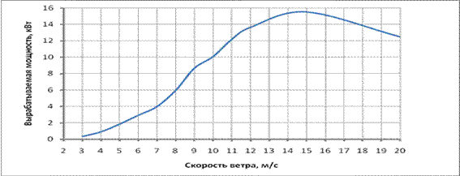

1. В моём случае необходима ВЭУ мощностью 2,5-3 кВт.

**Вывод**: Учитывая количество используемых нашей семьёй приборов в среднегодовую скорость ветра в регионе, мне необходима ветроэнергетическая установка мощностью 3 кВт.

**Конструирование механической модели ветряка.**

**Ход работы:**

1. Я взял электродвигатель, крышку от банки, пластиковые ложки, 2 провода и амперметр.
2. С помощью ножниц обрезаю ложки и приклеиваю суперклеем к крышке.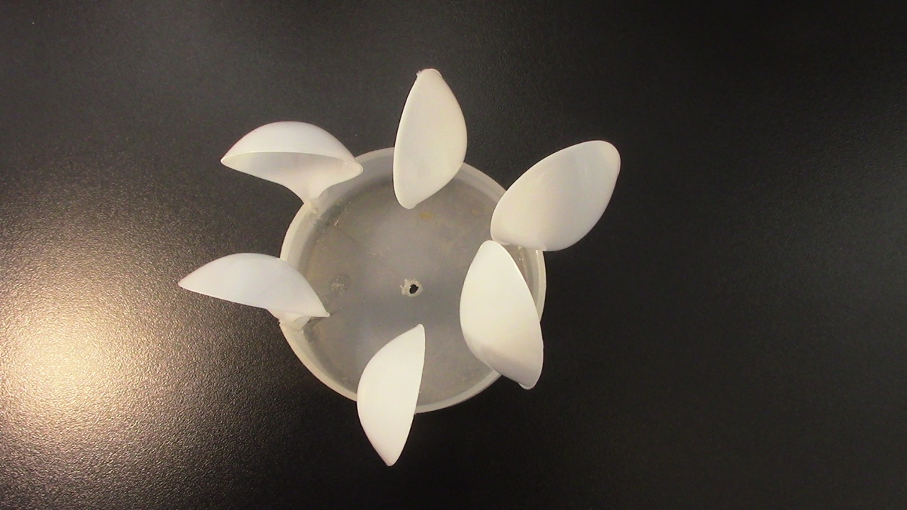
3. Прикрепляю этот винт к электродвигателю и надёжно закрепляю.
4. Соединяю проводами амперметр и электрогенератор.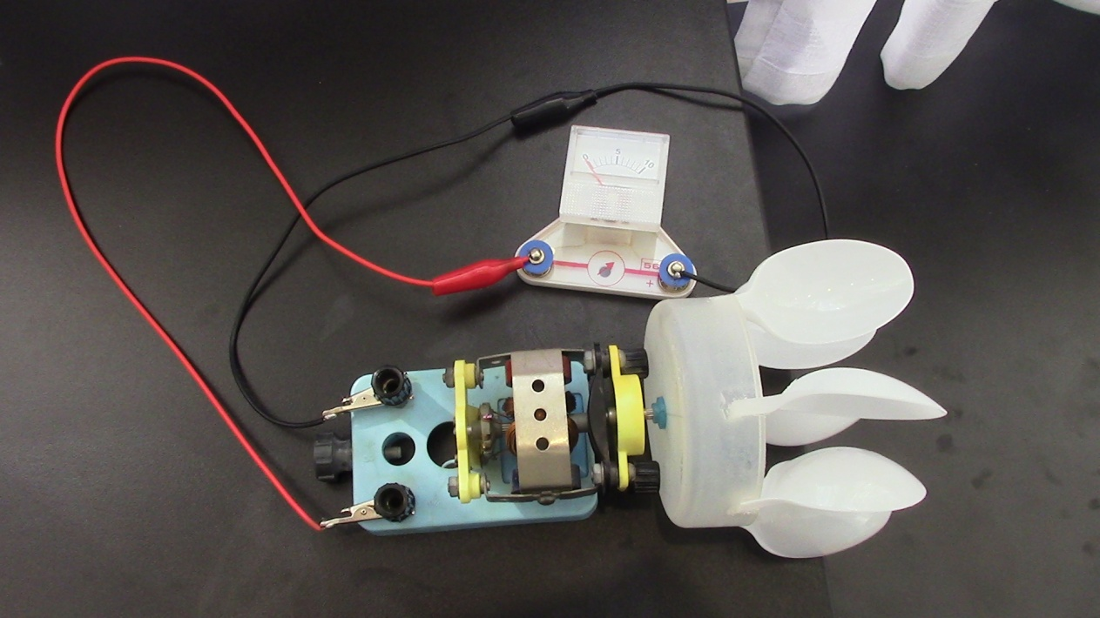
5. Проверяю самодельный ветряк на работоспособность. С помощью фена винт начинает вращаться и стрелка амперметра начинает перемещаться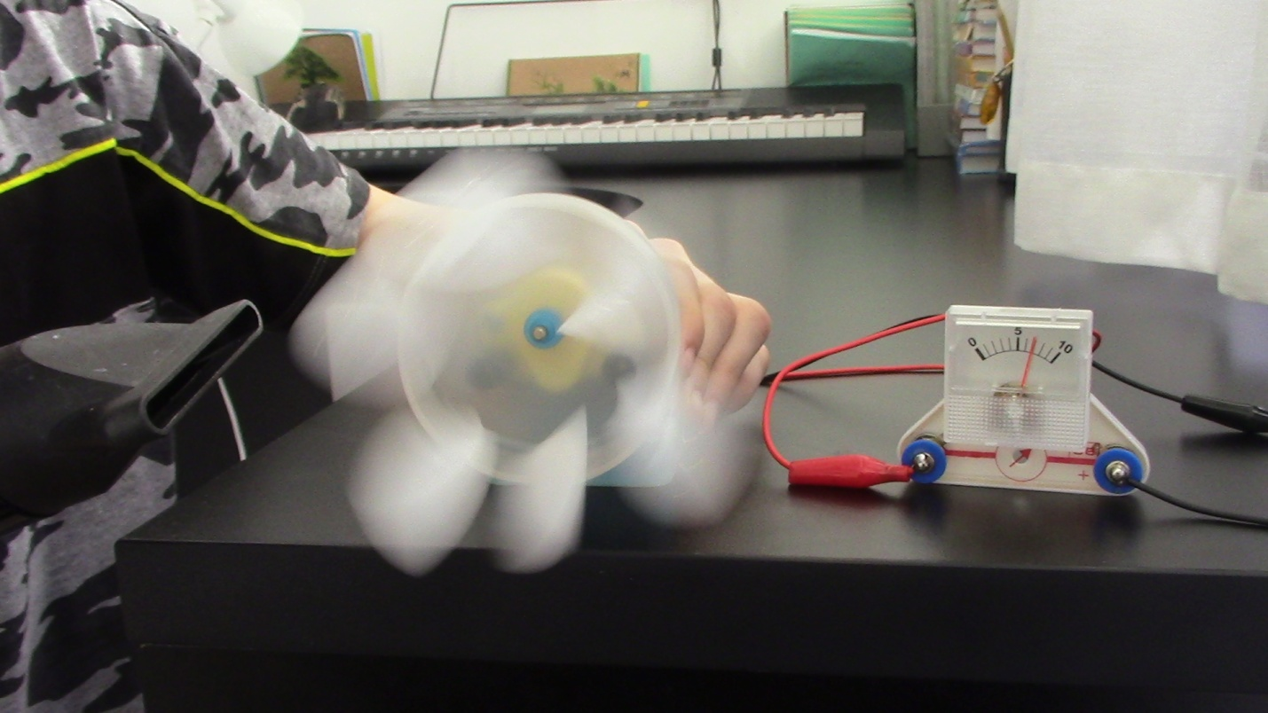

**Вычисление КПД у моего ветряка**

Все работает, наша ветроустановка дает ток. Рассчитаем КПД нашего механизма, воспользовавшись методикой расчета на сайте <http://rotozeev.net> >page/kpd - vetrogeneator.

КПД ветроустановки здесь надо понимать как коэффициент использования энергии ветра. Он будет вычислен из отношения мощности полученной на валу устройства к мощности потока воздействующего на ветровую поверхность.

Итак, пусть площадь, которую покрывают лопасти ветряка при вращении равна S ( S=πd2/4, где d – то, что называют “диаметр ротора”). Скорость ветра v будем считать постоянной, не зависящей от координат и времени. Рассмотрим воображаемый цилиндр, одно из оснований которого, площадью S – это ротор ветряка, а другое – удалено от ротора на расстояние L против ветра. Бока цилиндра параллельны направлению скорости ветра.

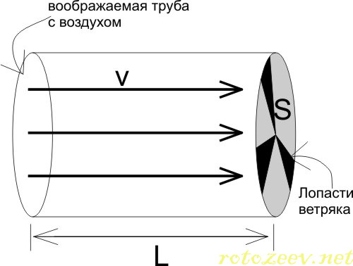

Посчитаем кинетическую энергию воздуха, заключенного в данном цилиндре. Кинетическая энергия рассчитывается по известной формуле:

E= mv2/2.

Что такое v – понятно, это скорость ветра. А что такое m? Это масса воздуха, заключенного в данный цилиндр, и она равна объему цилиндра V=SL умноженному на плотность воздуха ρ. Итак:  
  
E=ρSLv2/2 (1)

Но нам нужна мощность ветряка, а не энергия воздуха в воображаемом цилиндре. Пусть этот воображаемый цилиндр пройдет сквозь плоскость ветряка за время t, тогда мы можем написать, что мощность, которую мог бы отобрать ветряк из кинетической энергии воздуха в цилиндре, равна  
  
P=E/t (2)

А теперь давайте присмотримся к букве t, ее можно выразить через уже ранее введенные буквы. Ведь t – это время, за которое цилиндр, движущийся со скоростью v пройдет расстояние равное своей длине L. То есть, t=L/v. Подставим это в (2), используя при этом (1):  
  
P=E/t=ρSLv2/2t=ρSv3/2 (3)

Таким образом, мы видим, что максимально возможная мощность ветряка пропорциональна кубу скорости ветра.

А теперь вычислим мощность нашего ветряка при воздействии на него потока воздуха, созданного феном.

И сравним теоретически рассчитанную мощность, даваемую формулой (3) с мощностью, которую дает наш реальный ветряк. Пусть плотность воздуха равна ρ=1,2 кг/м3.  
 Скорость воздуха, которую обеспечивает фен равна v=6 м/с.  
Диаметр ротора d=0,11м, т.е. S=0,0095м2.  
Тогда P= 1,2*0,0095*216/2=1,23Вт.

А на выходе, мощность, полученная на валу устройства, нами измерена, с помощью миллиамперметра ( 0,007 А )и заранее известного напряжения равного 2,5в ( лампочка карманного фонаря ), равна 0,0175Вт

Таким образом КПД нашей установки составил примерно 1,5%

Но надо понимать, что моя установка лишь демонстрирует возможность использования энергии ветра, а не для практического применения. КПД современных ветроустановок достигает 40%.

Какова экономическая выгода при использовании ветроустановки? Она очевидна при покупке ветрогенератора необходимой мощности для обеспечения энергоснабжения нашей квартиры, стоимостью 110 тыс. рублей. И в размере ежемесячной оплаты наших потребностей в 2 тыс. 900 рублей, то мы отобьем эту сумму через 3 года.

**Практика использования энергии ветра в Самарской области.**

На территории Самарской области отсутствуют ветряные электростанции, однако вопрос о возможности использовать энергию ветра не территории Самарской области поднимался уже не один раз.

17 октября 2014г. в Самарской Губернской Думе под председательством Константина Ряднова состоялось заседание общественной комиссии по вопросам охраны окружающей среды при комитете по ЖКХ, ТЭК, нефтехимии и охране окружающей среды. В нем приняли участие представители отраслевых министерств областного правительства, научного сообщества и предприниматели, на чьих предприятиях используют малую энергетику.

Был рассмотрен вопрос о развитии малой/альтернативной энергетики, как способа получения более дешевых тарифов, минимизации потерь.

По результатам моего исследования можно сказать, что ветровые электростанции не имеют недостатков при сравнительно Большой мощности. Мне кажется, что за этими электростанциями будущее, тем более, что речь идет о восполняемых источниках энергии.

Ветряные электростанции преобразуют возобновляемую энергию атмосферных воздушных масс в электрическую. К 2030 году на территории РФ планируется построить 16 новых ВЭС.

Самарская область расположена в зоне сильных ветров: средняя Волга.

Рассмотрим справочные данные о скорости ветра в Самарской области.

**По данным Российской ассоциации ветроиндустрии:**

|  |  |  |  |  |  |
| --- | --- | --- | --- | --- | --- |
| Нас. пункт | Средняя скорость ветра, м/с | | Повторяемость различных градаций скорости ветра за год,% | | |
|  | За отопительный период | За три наиболее холодных месяца | < 1 | 2-5 | > 8 |
| Самарская область | 4,3 | 4,2 | 20 | 51 | 15 |

**По данным НИА-ПРИРОДА:**

Характерной особенностью ветрового режима Самарской области является преобладание в холодную часть года юго-западных и южных ветров, в теплую - западных и северо-западных. Наиболее сильные ветры южного направления. Средняя годовая скорость ветра составляет 3,2-4,4 м/с. В степной зоне области в холодное время года могут наблюдаться ветры со скоростью до 30-40 м/с (сравнительно редко). Очень редко наблюдаются смерчи. Близость безводных азиатских полупустынь сказывается на климате южных регионов области, что выражается в периодических засухах.

**По данным сайта energywind.kz:**

|  |  |  |  |  |  |  |
| --- | --- | --- | --- | --- | --- | --- |
| Расположение метеостанции | Средне годовая скорость на высоте 10м | Средняя скорость ветра, (м/с) | | | | Максимальная скорость ветра, (м/с) |
|  |  | Зима | Весна | Лето | Осень |  |
| Самара | 1,8 | 1,9 | 1,9 | 1,6 | 1,8 | 22 |
| Алексеевка | 3,5 | 3,5 | 3,7 | 2,9 | 3,4 | 27 |

**Заключение** Обзор литературы по данной теме показал, что технологии возобновляемых источников энергии находятся на пороге экономического прорыва, появляются новые способы производства альтернативной энергетики. Энергия ветра практически неисчерпаема, более экологична и повсеместно доступна.

Я проанализировал современные аспекты применения энергии ветра и понял, что в связи с ростом цен на энергоносители, все больше владельцев частных домов обращаются к возобновляемым и нетрадиционным источникам энергии в том числе и таких как ветровая. Любому рядовому гражданину нашей страны рационально и доступно, с финансовой точки зрения, воспользоваться энергией ветра. В основных положениях Энергетической стратегии Российской Федерации основная роль отводится энергосбережению, которое будет осуществляться за счёт организационных и технологических мероприятий, например, отказ от использования традиционных ламп накаливания. Энергосбережение это не только внедрение технологий, позволяющих увеличить эффективность использования традиционных источников энергии, но и расширение энергоснабжение за счёт использования [альтернативных источников энергии](http://pandia.ru/text/category/almzternativnie_istochniki_yenergii/). К сожалению, к последнему вопросу в стратегии энергоснабжения уделяется недостаточно внимания. Эффективное использование всех видов нетрадиционных возобновляемых источников энергии невозможно без применения наукоёмких и нестандартных технологий, поэтому этот процесс следует относить к инновационному научно-техническому прогрессу.

Я рассчитал максимальное потребление электроэнергии в нашей квартире за месяц. Оказалось, что электроэнергия достаточно дорогая статья расходов семьи. Учитывая количество используемых приборов и среднегодовую скорость ветра в регионе, я определил необходимую мощность ветроэнергетической установки для электроснабжения квартиры - 3 кВт.

Сконструировал механическую модель ветряка. Проверил опытным путем, что использование энергии ветра перспективно.

**Список используемой литературы и интернет ресурсов**

1. [**http://www.diagram.com.ua/list/greentech/greentech1.shtml**](http://www.diagram.com.ua/list/greentech/greentech1.shtml)
2. [**https://www.meteoblue.com/ru/погода/прогноз/modelclimate/Самара_Россия_499099**](https://www.meteoblue.com/ru/погода/прогноз/modelclimate/Самара_Россия_499099)
3. [**http://energywind.ru/recomendacii/karta-rossii/povolzhe/samarskaya-oblast**](http://energywind.ru/recomendacii/karta-rossii/povolzhe/samarskaya-oblast)
4. Байерс Т.20 конструкций с солнечными элементами: учебник. - М.: Мир, 1988. - 197С.
5. Шефтер И.Я. Использование энергии: учебное пособие. - М.: Энергия, 1975. - 247С.
6. **https://ru.wikipedia.org/wiki/Ветроэнергетика**
7. [**https://ru.energywind.kz**](https://ru.energywind.kz)
8. [**http://rotozeev.net**](http://rotozeev.net) **>page/kpd - vetrogeneator.**